Module 3 – Réflexion de routes BGP

Objectif: Migration du réseau vers de la réflexion de routes BGP comme alternative au full-mesh iBGP.
Prérequis: Module 1, la présentation sur le scaling BGP presentation et (optionnellement) Module 2
Topologie:
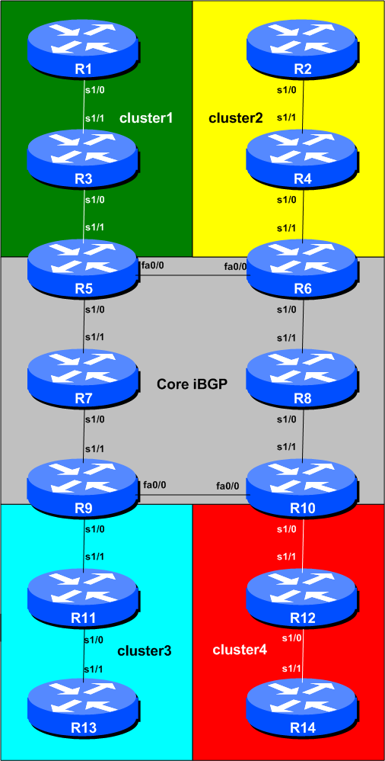
Figure 1 –Clusters de réflecteurs de routes
Remarques

Si vous avez configuré OSPF comme IGP, il est utile mais pas indispensable d’avoir complété le module OSPF Areas avant ce module. Le design de ce réseau avec réflexion de route suppose la disposition réseau et la configuration du module OSPF Areas. Le module fonctionne cependant sans aires OSPF (par exemple, si ISIS est choisi comme IGP à la place). Ceci peut servir d’exemple pour illustrer le fait que les ISPs ont le choix lors de la superposition d’une topologie de Réflecteurs de Route (RR) BGP sur leur IGP.

La topologie de la Figure 1 permet aux étudiants d’étudier la meilleure combinaison de clusters de RR.

Routeurs 5 à 10 représentent le “cœur du réseau” avec un full-mesh de sessions iBGP. Routeurs 5, 6, 9 et 10 sont des RR. Dans un backbone d’ISP typique, ces routeurs supportent toutes les routes connues dans le réseau de l’ISP et probablement aussi toutes les routes Internet. Routeurs 1, 3 et 5 représentent un cluster – appelé « réseau de distribution », agrégeant les connexions clients. Routeurs 2, 4 et 6 forment un autre cluster. Routeurs 9, 11 et 13 forment un troisième cluster. Et Routeurs 10, 12 et 14 forment le 4eme cluster.

Configuration du laboratoire

- Garder la configuration générée lors du module précédent, càd que tous les routeurs utilisent le même IGP (OSPF ou ISIS). Avant de commencer ce module, assurez-vous que la configuration BGP est exactement la même qu’a la fin du module 1– assurez-vous que toutes les sessions iBGP sont établies.

- Migration d’un full mesh iBGP (clique iBGP) vers une topologie iBGP de Réflecteurs de Route. Le procédé de migration est relativement simple, tant que les règles fournies ci-dessous sont suivies scrupuleusement. La clé est de configurer un client comme client d’un réflecteur de route avant de supprimer les sessions iBGP redondantes. Ceci permet d’assurer que les sessions iBGP clientes sont établies et échangent des préfixes ce qui signifie que les sessions iBGP en surplus ne devraient pas causer de perte de connectivité. Les étapes suivantes de ce module vous guident tout au long du processus de migration. Chaque équipe affectée par l’étape en question doit suivre les instructions scrupuleusement. Le travail d’équipe est important – avec un bon travail d’équipe la migration du réseau peut s’effectuer sans perte majeure de connectivité.

- Configuration des peerings iBGP peerings avec les clients des Réflecteurs de Route. Routeurs 1 à 4 et Routeurs 11 à 14 deviennent clients de RR. Pour cela, les équipes opérant les Routeurs 5, 6, 9 et 10 reconfigurent leurs peerings avec Routeurs 1 et 3, 2 et 4, 11 et 13, et 12 et 14 respectivement afin qu’ils soient route-reflector clients. Pour configurer un voisin comme client, nous ajoutons simplement la commande route-reflector-client pour le voisin BGP comme dans l’exemple suivant:

Exemple pour le Routeur 5:

router bgp 10
no synchronization
bgp log-neighbor-changes
network 10.0.0.0 mask 255.255.240.0
neighbor 10.0.15.241 remote-as 10
neighbor 10.0.15.241 description iBGP with Router1
neighbor 10.0.15.241 update-source loopback0
neighbor 10.0.15.241 route-reflector-client
neighbor 10.0.15.243 remote-as 10
neighbor 10.0.15.243 description iBGP with Router3
neighbor 10.0.15.243 update-source loopback0
neighbor 10.0.15.243 route-reflector-client

Souvenez-vous que si vous avez plusieurs familles d’adresses configurées pour iBGP, il faudra entrer dans l’environnement « IPv4 address family » avant d’ajouter ces lignes (si cet atelier est fait en conjonction avec le matériel IPv6). La configuration pour cela est:

router bgp 10
address-family ipv4
neighbor 10.0.15.241 ...

ensuite le reste de la configuration plus haut s’applique.

Checkpoint #1: Dès que les équipes opérant les routeur 5, 6, 9 et 10 ont fini d’ajouter leur lignes de configurations pour les clients de leur réflecteur de route, ils appellent l’instructeur pour lui démontrer le fonctionnement de leur routeur. L’instructeur indiquera alors quand la classe peut passer aux étapes suivantes du module. Ne pas poursuivre au delà de ce checkpoint sans le feu vert de l’instructeur sinon certains routeur perdront leur connectivité vers certains préfixes.

- Suppression des sessions iBGP redondantes – Etape 1. Lorsque les équipes des Routers5, 6, 9 et 10 ont TOUTES terminées le point 33, elle suppriment les sessions iBGP redondantes avec les routeurs qui ne sont pas dans leur cluster.

Ceci signifie que:
- Router5 supprime les sessions iBGP avec Routeurs 2, 4, 11, 12, 13 et 14
- Router6 supprime les sessions iBGP avec Routeurs 1, 3, 11, 12, 13 et 14
- Router9 supprime les sessions iBGP avec Routeurs 1, 2, 3, 4, 12 et 14
- Router10 supprime les sessions iBGP avec Routeurs 1, 2, 3, 4, 11 et 13

Exemple pour Routeur 9:

router bgp 10
no neighbor 10.0.15.241
no neighbor 10.0.15.242
no neighbor 10.0.15.243
no neighbor 10.0.15.244
no neighbor 10.0.15.252
no neighbor 10.0.15.254

- Suppression des sessions iBGP redondantes – Etape 2. Lorsque les 4 réflecteurs de route ont supprimé leurs sessions iBGP redondantes, les clients des réflecteurs de route suppriment leurs sessions iBGP redondantes. Chaque client devrait avoir UNE SEULE session – les 12 autres sessions configurées lors du Module 1 peuvent être supprimées.

Exemple pour Routeur 1:

router bgp 10
no neighbor 10.0.15.242
no neighbor 10.0.15.243
no neighbor 10.0.15.244
no neighbor 10.0.15.246
no neighbor 10.0.15.247
no neighbor 10.0.15.248
no neighbor 10.0.15.249
no neighbor 10.0.15.250
no neighbor 10.0.15.251
no neighbor 10.0.15.252
no neigbbor 10.0.15.253
no neighbor 10.0.15.254

Router 1 garde seulement sa session iBGP avec Router5 – toutes les autres sessions sont supprimées comme dans l’exemple ci-dessus. Les autres équipes, opérant les clients de RR (Routeurs 2, 3, 4, 11, 12, 13 and 14) doivent faire la même chose.

- Suppression des sessions iBGP redondantes – Etape 3. Pour finir, Router7 et Router8, les deux routeurs du cœur qui ne sont pas des route réflecteurs, suppriment leurs sessions iBGP redondantes – ils n’ont plus besoin de maintenir des sessions iBGP avec aucun des 8 clients (Routeurs 1 à 4, 11 à 14). Il ont cependant toujours besoin de leurs sessions iBGP avec les autres routeurs du cœur. Ils font partie du full-mesh du cœur iBGP.

Exemple pour Routeur 8:

router bgp 10
no neighbor 10.0.15.241
no neighbor 10.0.15.242
no neighbor 10.0.15.243
no neighbor 10.0.15.244
no neighbor 10.0.15.251
no neighbor 10.0.15.252
no neighbor 10.0.15.253
no neighbor 10.0.15.254

- Vérification finale. Le réseau a migré d’un full-mesh avec 13 voisins iBGP pour chaque routeur a une configuration avec des réflecteurs de route où les routeurs du cœur sont des RR et les routeurs de bordures sont des clients. Utilisez “show ip bgp <address>” pour voir comment les préfixes réflechis arrivent aux clients. Comment expliquez vous les choix de chemins que vous observez ?

Checkpoint #2: Appelez l’instructeur et montrez le fonctionnement de votre routeur. Vous devriez avoir des sessions avec tous les routeurs de votre cluster ou vers les clients et les routeurs du cœur si vous opérez un RR. Montrez la sortie de “show ip route”. Regardez quelles sont les routes que vous apprenez chaque routeur.

